**Actieplan KLIMAATSCHOLEN kleuter- en lagere school: schooljaar 2017-2018**

**vestiging Doleegstraat**

1. **AFVALPREVENTIE**

* acties over afval correct sorteren: pmd, restafval, papier en karton, glas, groene bak, en compost
* acties in de verschillende klassen over afval vermijden: zuinig met papier, voorkomen van verpakkingsafval
* WO-project over afval voorkomen, met o.a. de tijd een bepaald materiaal nodig heeft voledig te verdwijnen wanneer het in de natuur terecht komt  
  *(Mundo, Thema , Op speurtocht in de berm)*
* gebruik van herbruikbare bekers en drinkflessen
* opruimactie op de speelplaatsen
* gebruik van herbruikbare drinkflessen
* WO-lessen over afval sorteren
* WO-lessen over sorteren (Mundo; Thema 1 onze school: hoe kunnen we onze school proper houden) + uitstapje naar de parking met containers (glas, papier,…)
* n.a.v. W.O. knutselen van pictogrammen voor sorteren op school
* leren over verschil recycleren en sorteren (a.d.h.v. materiaal meebrengen en sorteren)
* 1KK en 2KK: Knutselen met kosteloos material

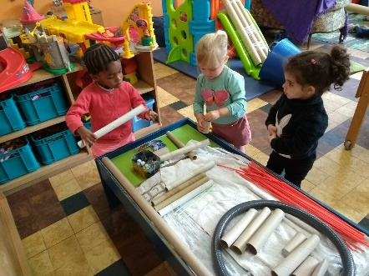

* Op krijtbord tekenen i.p.v. op papier

1. **WATER**

Maatregelen om zuinig om te springen met water en water niet onnodig te vervuilen

* *Duurzaamheid: in de lessen wetenschap en techniek benadrukken we het belang van duurzaam om te springen met kraantjeswater.*
* WO-thema Kringloop van het water, waarin toegelicht wordt welk de gevolgen zijn wanneer ergens in de kringloop water vervuild wordt  *(Mundo, Thema 3, Niet alle natuur leeft)*
* We schenken aandacht aan waterverspilling, handen wassen in een emmer ipv aan de kraan

1. **DE NATUUR**

Maatregelen waarbij de nadruk ligt op de natuur ontdekken en onderhouden.

* natuurwandelingen in elke seizoen (herfts o.l.v. De Vrienden van Herverleebos en Meedaalwoud), ander wandelingen geleid door de leerkrachten
* jaarlijks bezoeken we het natuurproject Koesterburen van De Vrienden Van Heverleebos en Meerdaalwoud

voederbakjes maken voor het voederen van de vogels in de winter

* Heel wat lessen over de natuur , o.a. *(Mundo, Thema 7, Op speurtocht in de berm)*
* *Natuurwandelingen in Heverleebos en Egenhovenbos onder leiding van gids of leerkracht.*
* *Uitstap naar het stadspark en provinciaal domein van Kessel-Lo onder leiding van leerkrachten.*
* *Onderhouden en aanleggen van onze moestuinbakken.*
* *Bijscholing van de leerkrachten tijdens een workshop ‘outdoor education’ van Good Planet Belgium.*
* *Werken met de witloofbox: uitleg over het zaaien, planten, oogsten van witloof en nadien zelf witloof kweken in bloempotten.*
* *Groentensoep maken van zelf gekweekte groenten (pompoensoep in de herfst en witloofsoep in de winter)*
* 1KK en 2KKThema: ‘Lentebloemen’: lentewandeling, zaadjes planten

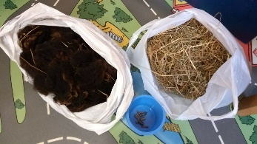

* 1KK: Buiten picknicken bij mooi weer
* 1KK: Aandacht hebben voor het bewust worden van de natuur 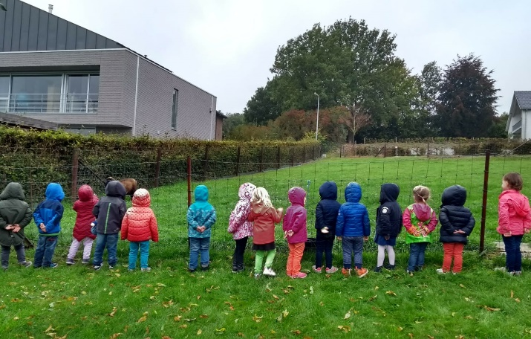 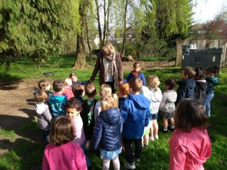
* 2KK: Thema: ‘Kriebeldiertjes’
* 3KK:
* Thema: ‘Lieveheersbeestjes kweken’
* Thema: ‘Bloemen’
* 1ste graad: WO thema’s: ‘Naar het bos’, ‘De winter binnen en buiten’ en ‘Bezige bijtjes’
* 2de graad:
* Workshop duurzaam koken
* Leren planten en afval sorteren
* Actua: vervuiling van de zee, oceaan door plastic
* WO thema: ‘De weg van ons voedsel’: van boer tot bij ons (zowel planten als melk)
* 3degraad:
* vrienden van heverleebos: kennismaken met dieren uit de buurt (slechtvalk en marterachtigen)
* genieten van de natuur - afvaart van de Dijle
* bezoek aan een lokale boerderij
* zorg dragen voor de klaskonijnen

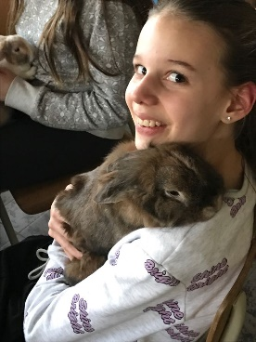

* pompoenen uithollen en soep koken

1. **DUURZAME VOEDING**

Maatregelen rond bewust omgaan met voedsel en leren eten binnen de grenzen van de planeet.

* *Dit komt ook aan bod bij de lessen over de voedingsdriehoek (Mundo, Thema 3, Niet alle natuur leeft)*
* *Aandacht voor duurzame en en gezonde voeding in de Wo-thema’s (Mundo, thema 7: welkom in mijn tuin / op je gezondheid en Mundo, thema 8: Kok voor een week)*
* *Groentensoep maken van zelf gekweekte groenten (pompoensoep in de herfst en witloofsoep in de winter)*
* 2de graad:
* Workshop duurzaam koken
* Leren planten en afval sorteren
* Actua: vervuiling van de zee, oceaan door plastic
* WO thema: ‘De weg van ons voedsel’: van boer tot bij ons (zowel planten als melk)
  1. **ENERGIE EN KLIMAAT**

Maatregelen die sensibiliseren over de opwarming van de aarde en rationeel energiegebruik.

* *WO-project over energie, met de nadruk op het belang van het gebruik van hernieuwbare energie (Mundo, Thema 3, Niet alle natuur leeft)*
* *Elke klas heeft een energiekapitein die verantwoordelijk is om energieverspilling tegen te gaan*
* *Dagelijks aandacht voor actualiteit waar de klimaatonderzoeken, klimaatafspraken (conferentie in Bonn,…) vaak ter sprake komen.*
* *Deelname aan de dikke-truienactie.*
* 1ste graad:
* Energiekapiteins
* Dikke truiendag
* 1KK en 2KK: Energiekapitein: licht uit doen en deur sluiten
* 3de graad neemt telkens de fiets

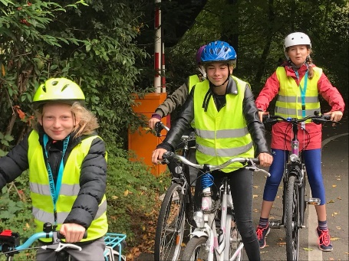

* 1. **BIO FRUIt**

Alle leerlingen eten om 10u een stuk fruit

* 1. **OPRUIMACTIE**

Leuvense Klimaatscholen die een opruimactie organiseren krijgen een subsidie van de stad.

De derde graad wil deelnemen aan de opruimactie